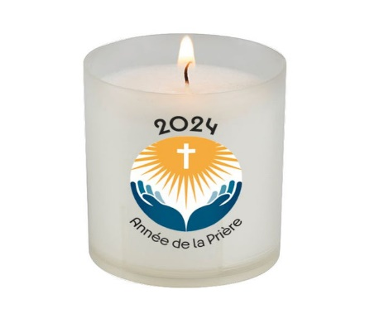En préparation du Jubilé de 2025, sur proposition du pape François, 2024 sera l’année de la prière. Elle est officiellement ouverte depuis le 21 janvier.

La prière est essentielle dans notre relation au Christ. Elle est un des temps indispensables dans nos rencontres avec les enfants.

Souvent , elle marque un temps de pose car elle initie au silence.

Or prier n’est pas toujours facile car il faut se rendre disponible à accueillir la présence du Seigneur pour gouter à sa présence et être en dialogue avec Lui.

Dans vos groupes de caté, si vous souhaitez enrichir vos temps de prières avec les enfants ou bien initier une proposition autour de cette année de la prière, nous vous proposons une série de documents pouvant vous aider.

« Initier les enfants au silence et à la prière », Luis Benavides, Salvator/ Fidélité, 2010

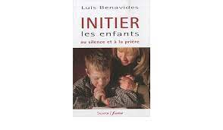

Cet ouvrage est destiné aux catéchistes, aux parents et grands-parents.

Il pose une réflexion sur les méthodes pour amener au silence et à la prière ; pour prier soi-même et prier ensemble avec les enfants.

« Prier, ça sert à quoi ? » La revue Filotéo n°227, p.5 à 15.

« La prière c’est facile ! », Charles Delhez, Mame 2008.

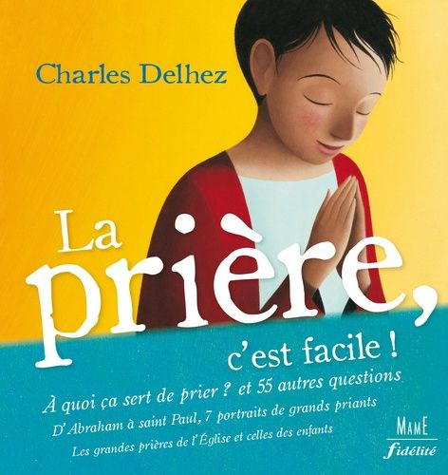

En complément des questions sur la prière, cet ouvrage propose de belles prières d’intentions, de prier avec les personnages de la Bible et dresse le portrait de grands priants (Elie, Marie, Paul…).

Dans ce dossier, plusieurs questions sont abordées : depuis quand prie-t-on ? A quoi ça sert la prière quand il y a disputes, pauvreté, injustices …? Quoi dire, quoi faire, par où commencer… ?, Comment Jésus a bouleversé la façon de prier ?. Et bien sûr des paroles et des interrogations d’enfants.

« L’aventure de la prière » ? sœur Agathe, livre, cd et partitions, bayard 2020

« Chanter, c’est prier deux fois » disait St Augustin ; avec ce livre Sœur Agathe accompagne l’aventure de la prière.

Prier avec les psaumes :

« Tu peux prier avec les psaumes », M-O Betz, cerf jeunesse, 1997.

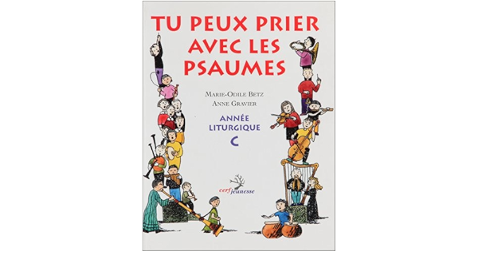

Dans ce livre des dessins accompagnent les temps de lecture de psaumes

Il peut être utilisé lors des messes des familles afin d’initier et de faire participer les enfants à la liturgie des dimanches

« 30 Psaumes pour prier comme Jésus », Prions en Eglise Junior, Hors-Série.

« Prières pour un calendrier », Bernadette Goulet, Le Sénevé, 1988.

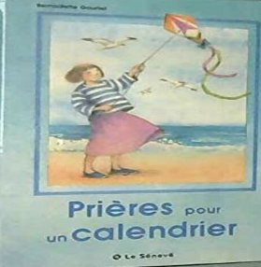

Il s’agit là d’un ensemble de prières pour dire la foi aux enfants et aux jeunes selon le rythme de la vie. C’est par des mots simples que le lecteur découvre le don de Dieu et qu’il lui rend grâce.

« Le livre de toutes les prières », Mame, 2011.

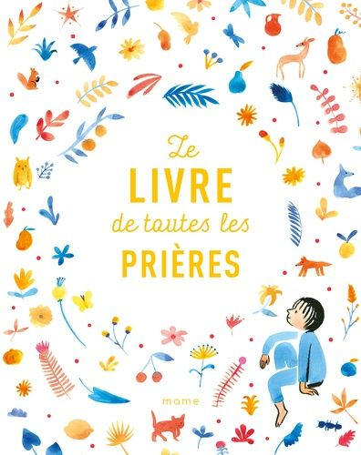

Cet ouvrage plus récent se divise en quatre parties : Je prie avec l’Eglise, Je prie avec Marie, Je prie chaque jour, Je prie par tous les temps.

Autres propositions :

Pour les plus grands ; une vidéo Episode 5 : La prière | Bien dans ma foi !
Lien de la vidéo : https://catechese.catholique.fr/outils/recensions-videos/307398-bien-foi-episode-5-priere/

Fiche animateur ci-dessous

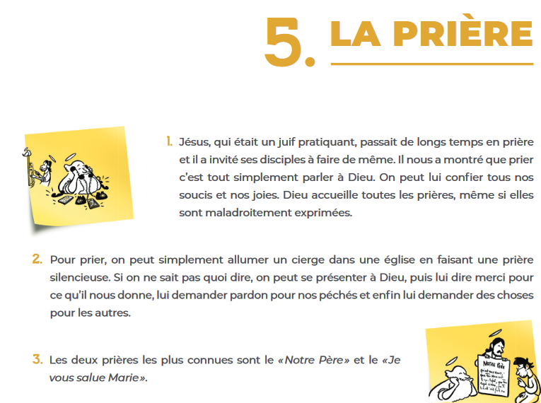
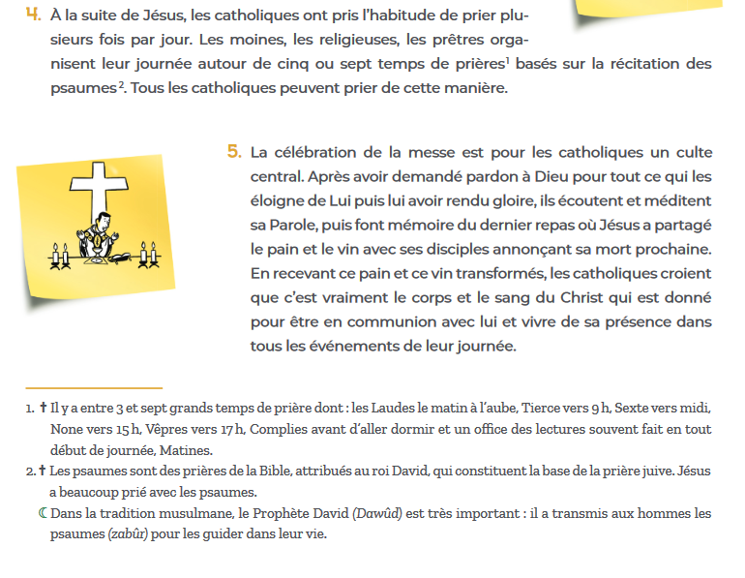
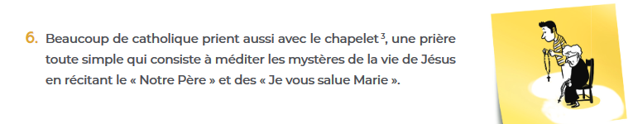
Dans une salle de caté , prier autour d’un panneau : Evènements de la Vie
En sollicitant votre créativité et celle des jeunes, vous collaborer à installer un repère pour partager des temps de prières : personnel, pour la vie du groupe, pour le monde en l’installant dans le coin prière.
Vous pourrez également marquer les temps liturgiques : ci-dessous quelques idées :
Avent : une couronne
Noël : une crèche
Carême : un chemin avec des phrases d’intentions/ une coupelle d’eau (lavement des pieds) /jardin de Paques.
Paques : vase avec des branches nues à habiller avec des intentions : symbole de la vie qui refleurit
Toussaint : une feuille des prénoms des défunts pour lesquels les enfants veulent prier.

